هتل 5* پارمیدا
تور | روز | دوتخته | سه تخته | چهارتخته | سوئیت یکخوابه 4 تخت
سه شب  (هر نفر) | ایام عادی | 1.120.000 | 1.140.000 | 970.000 | 1.030.000
 | شب اضافه | 125 | 95 | 80 | 95
خدمات | هتل پارمیدا: صبحانه، استقبال فرودگاهی، استخر و سونا  نهار هر وعده 45 ( هر نفر)
هتل 4* هلیا
تور | روز | دوتخته | سه تخته | چهارتخته | سوئیت یکخوابه 4 تخت
سه شب  (هر نفر) | ایام عادی | 1.030.000 | 970.000 | 930.000 | 960.000
 | شب اضافه | 225 | 160 | 130 | 140
خدمات | هتل هلیا: صبحانه، استقبال فرودگاهی  نهار هر وعده 40 ( هر نفر)
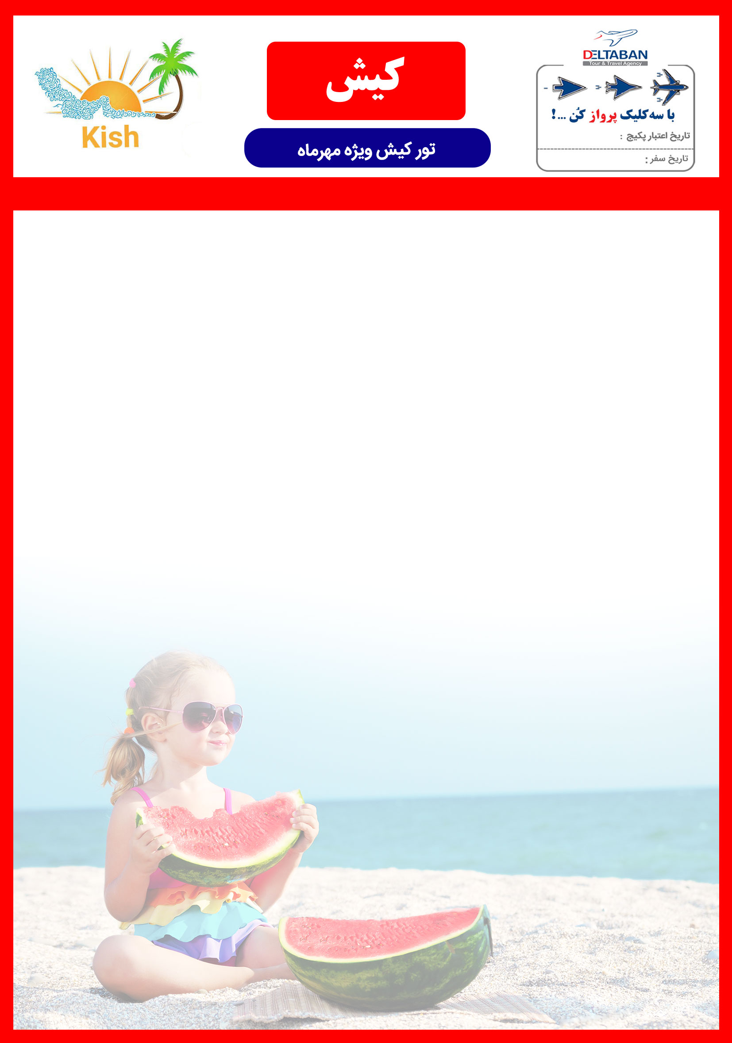
01 مهر الی 30 مهر
25 شهریورالی30 مهر
نرخ تورها به هزار تومان می باشد.
نرخ تور شامل 5 % کمیسیون و نرخ نفر اضافه نت و بدون کمیسیون می باشد.
نرخ تور با توجه به افزایش یا کاهش نرخ بلیت متغیر میباشد لطفاً نرخ دقیق تور را در سیستم رزرواسیون آنلاین دلتابان مشاهده و یا با کانتر مربوطه چک فرمائید.

